Dzień dobry22.05.2020r
Proszę zapisz temat lekcji w zeszycie , a następnie zapoznaj się z poniższą lekcją
Miłej racy – w razie problemów kontaktuj się ze mną przez pocztę
Zadania pisemne odeślij termin: do 29. 05.2020

Temat: Migracje a zaludnienie i struktura wieku na obszarach wiejskich
Potrzebne materiały: podręcznik ( str.181-183)
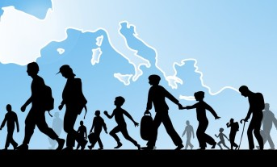
Zadanie ✍ zadanie pisemne
NACOBEZU ( czyli : Na co będę zwracał uwagę )
●wpływ migracji na strukturę wieku i zmiany w zaludnieniu na obszarach wiejskich na przykładach wybranych gmin województw zachodniopomorskiego i podlaskiego

Zanim zaczniesz ……..
Z poprzednich lekcji wiesz, że
●Migracja ludności to naturalne zjawisko polegające na przemieszczaniu się ludności w celu zmiany miejsca zamieszkania.
●Emigracja to odpływ ludności z kraju pochodzenia, natomiast przyjazd i osiedlenie się w nowym kraju nazywa się imigracją.
● Do wymiarów migracji zaliczamy: czas trwania, regularność, zasięg, powody.
● Saldo migracji – różnica między napływem (imigracja) a odpływem (emigracja) ludności z danego obszaru w określonym czasie.
● Migracja wewnętrzna - przesiedlanie się ludności w obrębie kraju

●Struktura płci i wieku – udział różnych grup wiekowych w populacji i z uwzględnieniem podziału na płeć. Udział ten graficznie przedstawia się za pomocą schematu, zwanego piramidą płci i wieku

● Ludność według wieku - ekonomiczne grupy wieku:
wiek przedprodukcyjny - mężczyźni i kobiety w wieku 0 -17 lat,
wiek produkcyjny - mężczyźni w wieku 18 - 64 lata, kobiety w wieku 18 - 59 lat)
wiek poprodukcyjny - mężczyźni w wieku 65 lat i więcej oraz kobiety w wieku 60 lat i więcej.

Z pewnością potrafisz wymienić główne przyczyny migracji.
- Analiza map str.181 Spójrz na mapę przedstawiające współczynnik salda migracji (saldo migracji na 1000 mieszkańców) w dwóch województwach. Czy zauważasz podobieństwo jeśli chodzi o miejsca występowania najwyższego współczynnika salda migracji w tych województwach? Są to obszary położone wokół największych miast. Osiedlają się tam osoby pochodzące z tych miast. Na terenie obu województw są też obszary, które znacząco się wyludniają. Emigracja z tych terenów ma charakter ekonomiczny i edukacyjny.
●Zastanów się jaki związek mają te procesy ze zmianą struktury wieku. Na których obszarach społeczeństwo będzie się starzeć, a na których ulegać odmłodzeniu? ( w razie potrzeby spójrz do podręcznika str. 182)
● Przyjrzyj się jeszcze mapom (str. 183) jak mocno różni się odsetek ludności w wieku poprodukcyjnym w woj. podlaskim i w naszym województwie.
● W związku z tym, że na tereny wiejskie położone w pobliżu dużych miast migrują mieszkańcy tych miast, to skutkiem tego jest ich wyludnianie. Dotyczy to również naszego miasta.
Na zamieszczonej rycinie możesz prześledzić prognozy liczby ludności Szczecina

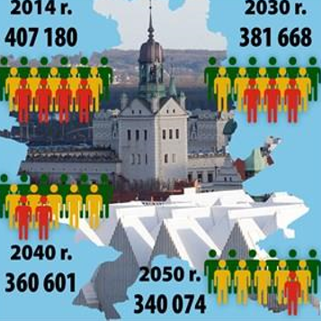
Zwróć uwagę na czerwone „ludziki”. Są to osoby najmłodsze (wiek przedprodukcyjny). Zatem poza zmniejszaniem się liczby ludności będziemy mieć także do czynienia z dość szybkim starzeniem się społeczeństwa.

● Na kolejnej rycinie, mimo że są to prognozy sprzed ośmiu lat, widać które polskie miasta będą się najbardziej wyludniać.
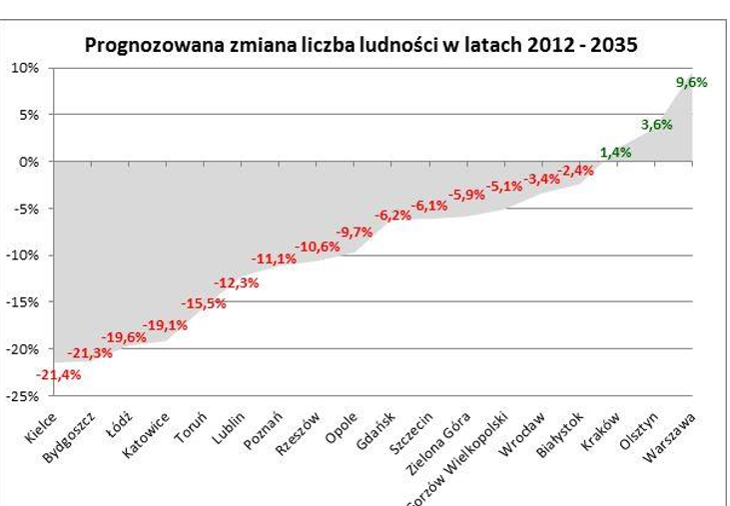

✍KARTA ZADAŃ – możesz wykonać w zeszycie
- Skreśl błędne informacje w podanych zdaniach
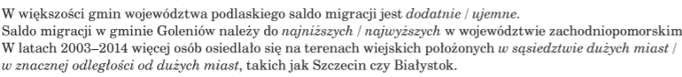
- Uzupełnij tabelkę
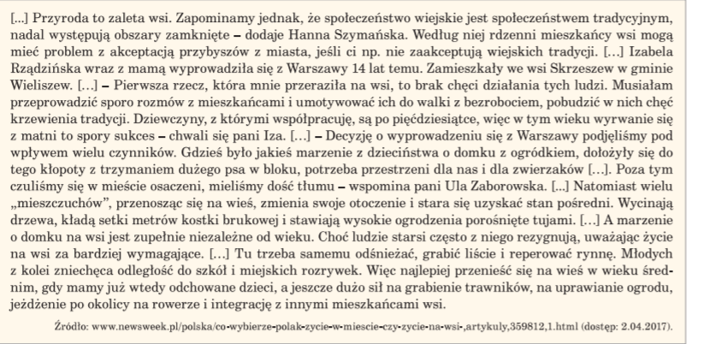
Zalety życia na wsi dla przybyszów z miasta | Wady życia ludzi na wsi dla przybyszów z miasta
Dobre strony osiedlania się ludzi z miasta na wsi | Złe strony osiedlania się ludzi z miasta na wsi

3. Oceń prawdziwość poniższych informacji zaznaczając przy każdym zdaniu P lub F.
A. Obszary wiejskie położone w znacznej odległości od dużych miast wyludniają się.
B. Na obszarach wiejskich położonych w pobliżu dużych miast i dobrze z nimi skomunikowanych liczba ludności się zwiększyła.
C. Saldo migracji na obszarach wiejskich położonych daleko od większych miast jest zazwyczaj dodatnie.
D. Saldo migracji na obszarach wiejskich położonych w pobliżu dużych miast jest zwykle dodatnie.

